Подготовила: Макеева Елена Юрьевна , учитель начальных классов
Цель: создание условий для доброжелательного общения и содержательного досуга родителей, учителей и обучающихся, воспитание любви к школе.
Задачи:
- провести праздник “Прощай, начальная школа!” по окончании курса начальной школы в музыкально-литературной форме; развивать эстетические чувства; прививать любовь к знаниям, школе, процессу познания мира посредством театрально-игровой деятельности;
- создать условия для развития творческих способностей у детей через активную деятельность при подготовке и проведении праздника.
- воспитать ответственность, взаимоуважение, взаимопонимание, взаимопомощь. Умение сотрудничать и жить по правилам коллектива. - создать атмосферу радости и удовлетворения от собственных результатов.
Форма: праздничная программа.
Целевая аудитория: 4 класс, родители, учителя.
Место проведения: актовый зал.
Украшение зала: шары, гирлянда с надписью, надувные цифры, украшения настенные.
Оборудование: музыкальные инструменты (ложки, бубен), ноутбук, сабвуфер, фотозона перед сценой.
Музыкальные номера: песни, игра ложкарей, вальс.

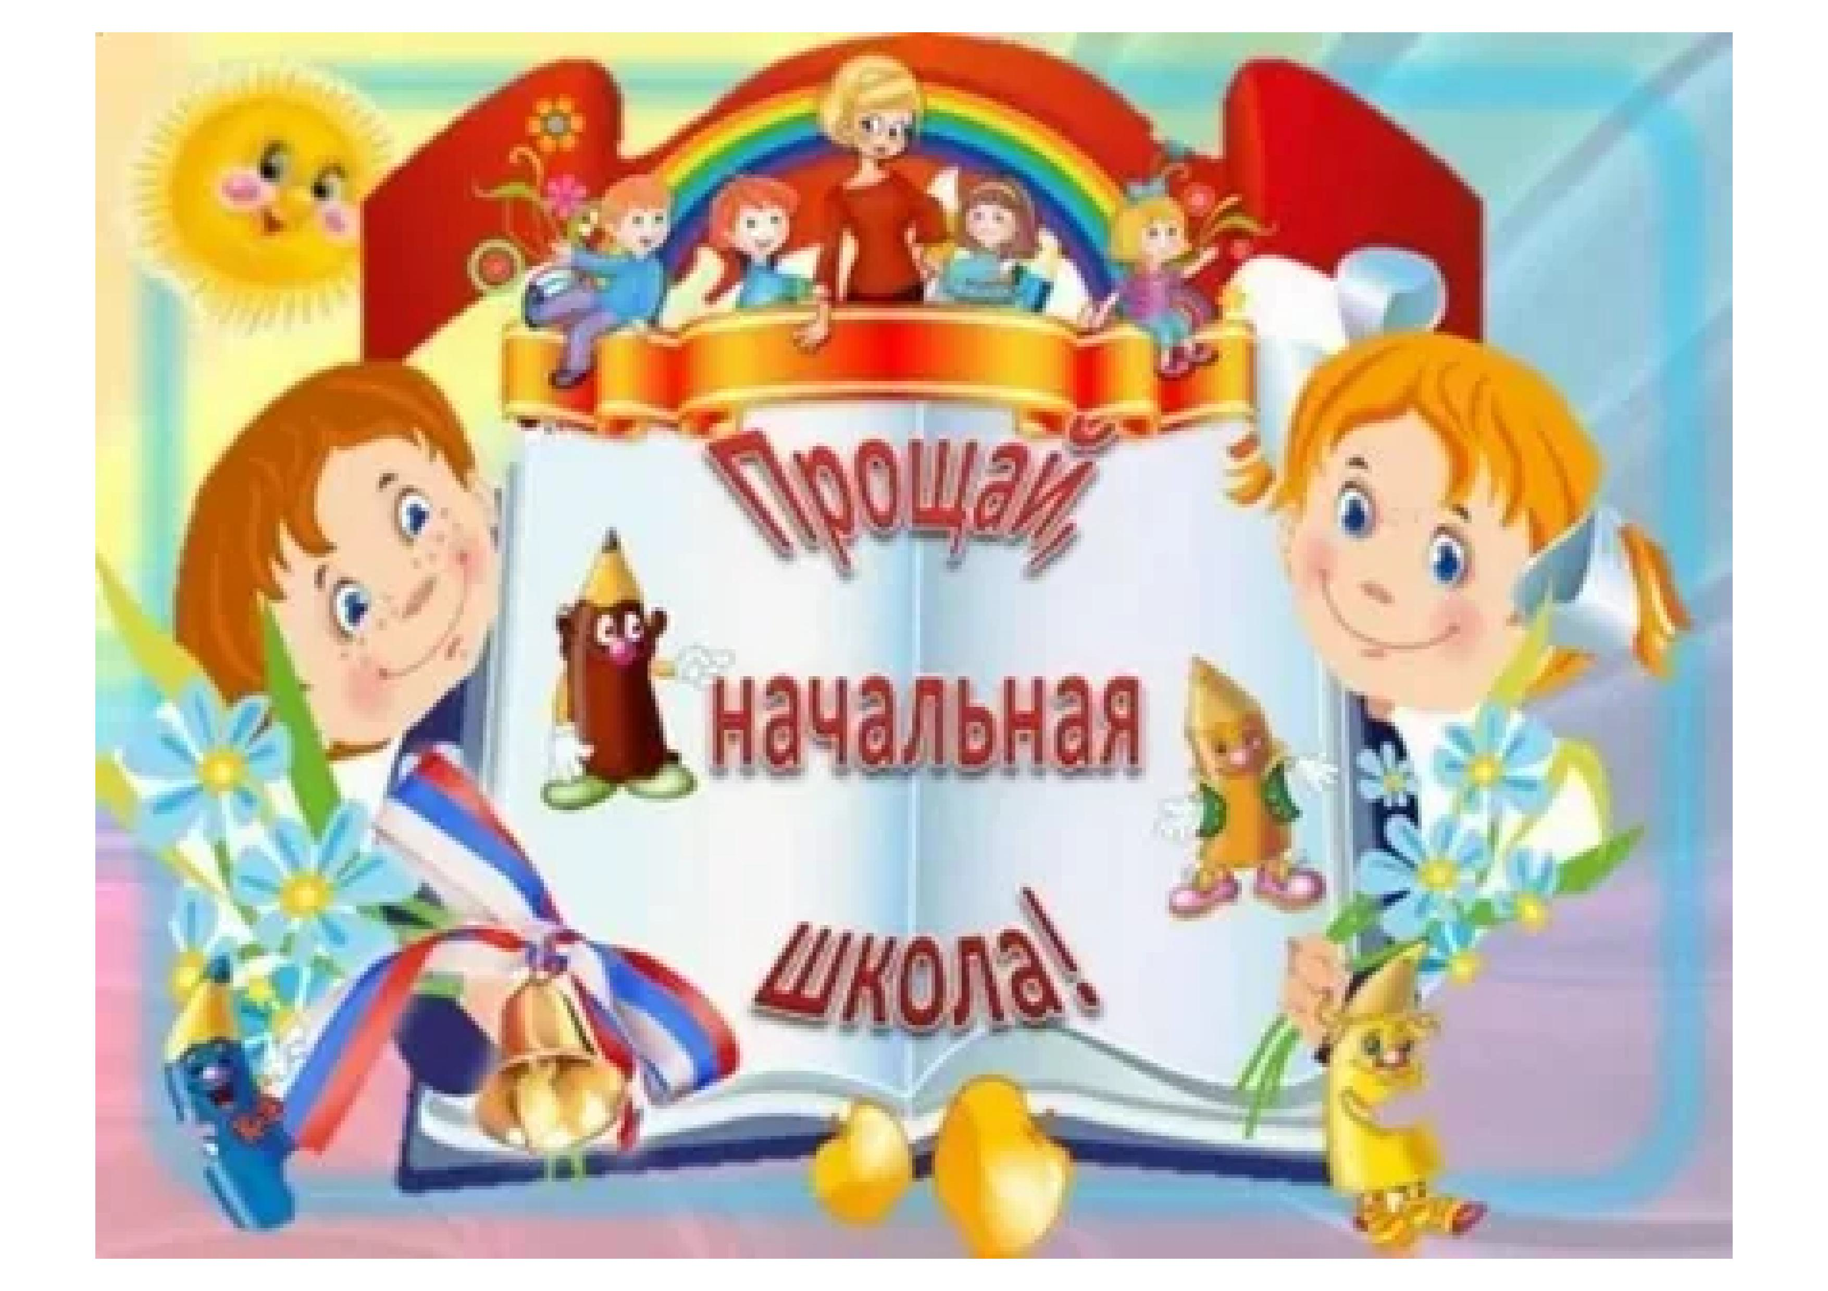
Ход праздника:
Учитель:
Здравствуйте, дорогие гости! Я рада вас приветствовать на нашем «Школьном выпускном», на первом выпускном наших прекрасных детей!
Учитель:Весна уж лету место уступает.
И солнцу май прощальный шлет привет.
И вылетают из гнезда, как птицы,
Расправив крылья, гордо и легко
Начальной школы выпускники и выпускница!
Встречайте их торжественно, тепло!
(Дети под музыку входят в актовый зал).
Арлан:
Добрый день, дорогие друзья!
Хотим представить мы себя.
4-ым все наш класс зовут!
И мы нужны то там, то тут.

Илья: Мы – классные ребята!
Нам 10 лет – и это много.
К учёбе мы относимся все строго.
Ангелина:
Много чем мы увлекаемся:
Любим книги, жизнь, цветы,
Уважаем позитив,
Много смеха и актив.
Игры, солнце, отдых, лето.
Все: Все мы очень любим это!
Учитель: Уважаемые гости! Дорогие дети!
Разрешите наш праздник считать открытым!
(звучат аплодисменты).
Звучит Гимн России.
Учитель: Слово для поздравления предоставляется директору школы – Мезенцевой Нине Дмитриевне.
(Слово директора. Директор вручает детям грамоты).
(Дети дарят директору цветы).
(Ансамбль ложкарей 4 класса «Матушка-Земля…»).
Учитель: Сегодня мы все немного волнуемся. Вспоминаем, как впервые наши дети пришли в школу: не умели читать и писать, всё было для нас в диковинку. Всякое случалось у нас за эти 4 года. Были и ссоры, и примирения, и взлёты, и падения. Мы учились дружить, веселиться, танцевать, ставить спектакли. Но главным занятием в стенах школы оставался урок. Так давайте всё-таки вспомним, какими были наши дети на уроках.

Сценка «Один день из школьной жизни: на уроке русского языка».
Илья: На уроке снова я сижу.
От окна я глаз не отвожу.
Там уже весна, звенят ручьи.
Ну а мне твердят: учи, учи.
Надоели мне склоненья,
Надоели мне спряженья.
Надоели мне наречья и глаголы.
Надоело мне учиться, я хочу летать как птица,
Эх, скорей бы мне окончить эту школу. (Звучит мелодия из кинофильма «Приключения Буратино…»)
Илья:
А вот и мои друзья.
Мальвина: Итак, Буратино, что было задано на дом?
Буратино: Найти в тексте все имена существительные и определить в них падеж.
М.: Читай Б.: "Папа Карло ругал Буратино за плохое поведение. Буратино виновато молчал, а потом дал обещание исправиться".
М.: Продолжай!
Б.: "Папа Карло". Кто? Что? Родитель. Значит, падеж родительный.
Ругал кого, чего? Буратино. "Буратино" - это имя. Значит, падеж именительный.
Ругал за что? За плохое поведение. Видно, что-то натворил. Значит, у "поведения" падеж творительный.
Буратино молчал виновато. Значит, здесь у "Буратино" падеж винительный.
Ну, а "обещание", конечно, в дательном падеже, раз Буратино его дал!
Вот и всё!
М.: Да-а, разбор получился оригинальный! Интересно, какую оценку ты предложил бы себе поставить?
Б.: Как какую? Конечно, пятёрку!
М.: Значит, пятёрку? Кстати, в каком падеже ты назвал это слово - "пятёрку"?
Б.: В предложном конечно!
М.: В предложном? Почему же?
Б.: Ну, я же её сам предложил! М.: Да-а-а, Буратино! С такими знаниями тебе в 5-м классе делать нечего! Придется оставить тебя на лето!!! На этом наш урок окончен. Перемена!!! (Звенит звонок: мелодия звонка).
Семен:
Прошли все уроки, пора нам опять,
Откинув тетрадки идти отдыхать.
Кричать и носиться не устаём.
У нас перемена!
Нам всё нипочём!
Учитель: В общем, смотрите сами. Во время перемены ребята иногда пели частушки, которые своей доброй энергией могут заменить по мощности несколько атомных электростанций. Сейчас о нашей школьной жизни ребята исполнят частушки.
Частушки (исполняют ученики 4 класса).
Все:
Мы весёлые ребята,
В четвёртом классе учимся.
Пропоём мы вам частушки
Может, что получится.
Андрей:
Шум и гам на перемене,
Все ребята на полу.
В догонялки поиграют —
Хоть кричи тут караул.
Ангелина:
Только начался урок Шлет Илья записку:
«Очень вкусный пирожок
меняю на ириску».
Семен:
Наш учитель ждет ответа
От Арлана долго.
Ни ответа, ни привета, Никакого толка.

Андрей:
На уроках наша Лина Не поет и не шумит,
Но визжит на переменах
И гремит, как динамит.
Ангелина:
В нашем классе все ребята
Любят отличиться.
Кто танцует, кто поет,
Лишь бы не учиться.
Семен:
На компьютере сегодня
В «Учи. Ру» я поиграл.
Целый день на всех уроках Только глазками стрелял.
Все: Мы пропели вам частушки, Хорошо ли, плохо ли, А теперь мы вас попросим, Чтобы вы похлопали.
Учитель: Все мы знаем, что наши ученики большие мечтатели. Ох уж эти детские мечты! В начальной школе дети много о чём думали, мечтали. Давайте послушаем, о чем же мечтали выпускники в стенах нашей школы.
(Сценка «Ученик мечтает…»)
Арлан:
Если был бы я учитель,
Я бы время не терял,
Я бы на дом всем ребятам,
Ничего не задавал.
Я бы ставил всем пятерки,
Отменил навеки б двойки,
За прогулы не ругал,
Сам контрольные б писал!
Я бы ввел уроки смеха,
А собранья б отменил,
И родителям плохого ничего не говорил.
Отчего я не учитель?
Я бы школе так помог!
Похвалил меня б директор:
«Прирожденный педагог!»
Ангелина:
Если б я была директор,
Я бы время не теряла,
Педагогам всем к зарплате,
По окладу выдавала.
Не забыла б про техничек,
Их кормила б вкусной пищей.
Чтоб не мучиться уже,
Отменила б все ЕГЭ.
Я б устроила концерты,
Говорила б комплименты,
Никого бы не ругала,
Аттестаты б так давала.
Отчего я не директор?
Я бы школе помогла,
Удивилась бы министр,
Слёз сдержать бы не смогла!
Илья:
Если был бы я министр,
Я бы время не терял,
Педагогам всем квартиры,
Обязательно давал.
Увеличил бы зарплату,
Отменил для них квартплату,
Всем бы премии давал,
Никого б не забывал!
Отчего я не министр?
Я бы школе так помог.
Я бы свой повысил рейтинг,
Президентом стать бы мог!
Дети:
Ангелина
А сейчас о главном хотим мы сказать:
С нами она была ежедневно,
Учила писать, читать и считать,
Арлан
Делила уроки, ждала перемены.
Теперь будет нас она провожать!
Илья
В новую жизнь, где будут предметы,
Которые снова начнём изучать.
Все
Мы приглашаем Галину Петровну,
Чтобы немного ей слов на прощанье сказать!
(Выходит первый учитель под музыку).
Арлан:
Четыре года вы учили нас,
Вели в огромную страну Добра и Знанья.
Мы помним, как вошли когда-то в 1-й класс,
А вот сегодня говорим Вам: «До свиданья!»
Ангелина:Вы встретили улыбкой малышей,
Старательно читать, писать учили.
А помните улыбки до ушей,
Когда мы первые отметки получили?
Илья: Спасибо Вам, учитель первый наш,
За Ваш огромный труд, что в нас вложили.
Конечно, мы не первый выпуск Ваш,
И всё же мы друг друга полюбили.
Ангелина: Нам прозвенел уже звонок последний,
Уходим все мы дружно в 5 класс. Все:
Спасибо Вам, учитель дорогой наш первый,
Мы обещаем, что не забудем долго Вас!
(Ответное слово учителя). Учитель:
Как быстро время пролетело,
А кажется еще вчера,
Случилась наша с вами встреча,
Вас с радостью всех школа приняла.
Теперь вы стали все большие,
Сегодня покидаете меня!
Ко мне вы в гости забегайте,
Моя родная детвора.
За лето повзрослеете сильнее,
И будут у вас новые мечты,
И школа старшая откроет свои двери,
Но вы останетесь по-прежнему «мои»!
Вас отпускаю в новый путь я,
Желаю вам достичь высот,
Оценок вам высоких, счастья,
Как быстро время все-таки идет!
Учитель: А сейчас, ребята, внимание! Наступает торжественный момент.
Сейчас вам будут вручены ваши первые документы – дипломы об окончании начальной школы.
(Учитель вручает дипломы).
Учитель: Итак, ребята, поздравляю вас с окончанием начальной школы. Теперь вы переходите в 5 класс. А я всегда буду вас ждать в гости.
(Дети дарят учителю цветы. Исполняют хором песню «4-й класс…»)
Учитель: Трудно сказать, кто же сегодня виновник торжества: выпускники начальной школы, учителя или родители. Наверно, и те, и другие, и третьи. По моим подсчётам, у ваших мам и пап появилось ещё одно начальное образование. А сколько ночей они не досыпали, волнуясь и переживая за вас. Мы хотим вам, дорогие родители, сказать несколько теплых слов.
Илья:
Дорогие вы наши, хорошие!
Как спасибо за все вам сказать?
В наше время, немыслимо сложное,
Очень трудно детей воспитать.
Ангелина:
Так несносны порою бывали мы,
Все и сразу хотелось бы нам.
Силы все до конца отдавали вы
Дочерям своим и сыновьям.
Арлан:
Дорогие вы наши родители! Так любить нас кто будет еще?
Долго-долго на свете живите вы,
Мудро, счастливо и хорошо!
Все:
Папы, мамы дорогие!
Очень крепко любим вас.
Просим вас, переходите
Вместе с нами в 5 класс!!!
Учитель: Большое спасибо, уважаемые родители, за терпение, за поддержку и внимание, которое вы нам оказывали. Ведь недаром говорится, что самые первые учителя - это мамы и папы, бабушки и дедушки. Без вашего участия мы бы не смогли вырастить таких замечательных детей - наших выпускников начальной школы. Поэтому разрешите вручить вам от лица администрации школы благодарности.
(Вручение благодарственных писем родителям).
(Танец «Вальс.)
Учитель:
И, наконец, как результат наших трудов, мы хотим сообщить, что все наши дети и
родители переведены в 5-й класс. Единственными второгодниками являются наши учителя, которые в очередной раз оставлены на повторный курс.
Илья:
На свете нет почетнее труда,
Чем труд учителя, бессонный, беспокойный.
Мы не покинем вас, учителя,
И будем мы любви вашей достойны!
Ангелина:
Настал прощальный, трогательный час.
Мы в зал вошли торжественно и гордо,
Нам всем должно быть грустно вновь сейчас,
Но прячется печаль в глазах надолго.
Арлан:
Спасибо вам, учителя!
За ваш огромный труд, что в нас вложили.
Мы изучали с вами всё с нуля,
Но все предметы ваши полюбили!
(Вручение цветов учителям).
Все:
3вучит звонок веселый,
Уходим в пятый класс.
Спасибо вам, начальные,
Мы не забудем вас!
(Финальная песня «Мы покидаем начальную школу»).

